**P9: USO DE COMODINES y EXPRESIONES REGULARES EN LINUX**

**Comando “cp”:**

Dentro de la carpeta “Archivos” están os archivos que voy a copiar.

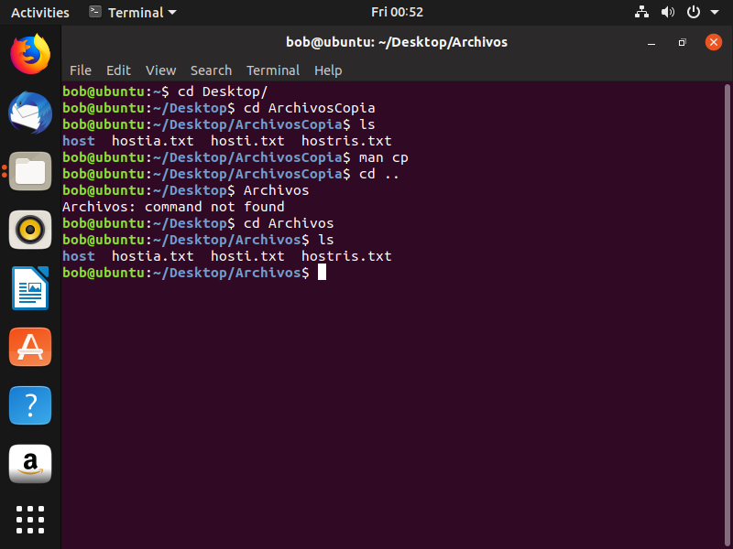

Copiamos los archivos de la carpeta “Archivos” con el comando “cp –r Archivos/hos* ArchivosCopia/” a la carpeta “ArchivosCopia”, y comprobamos con el comando “ls” que se hayan copiado efectivamente los archivos.

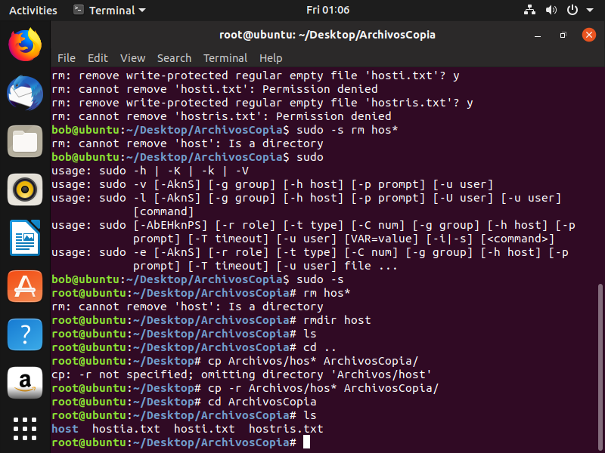

**Comodín “*”:**

Creamos el archivo “Olivas y ostras” y con el comando “ls o*” buscamos todos los archivos que empiecen por la letra “o”.

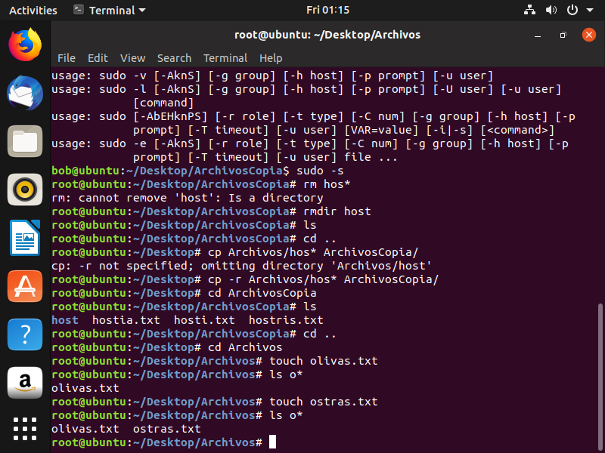

También puedo funcionar poniendo el “*” antes de la letra, o sea, buscar los archivos cuyo nombre terminen en la letra pedida.

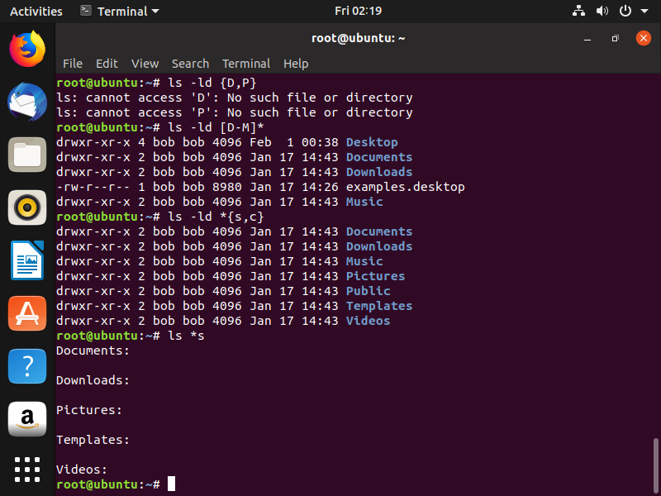

**Comodín “?”:**

Con el comodín “?” puedo omitir un carácter de un archivo y buscarlo.

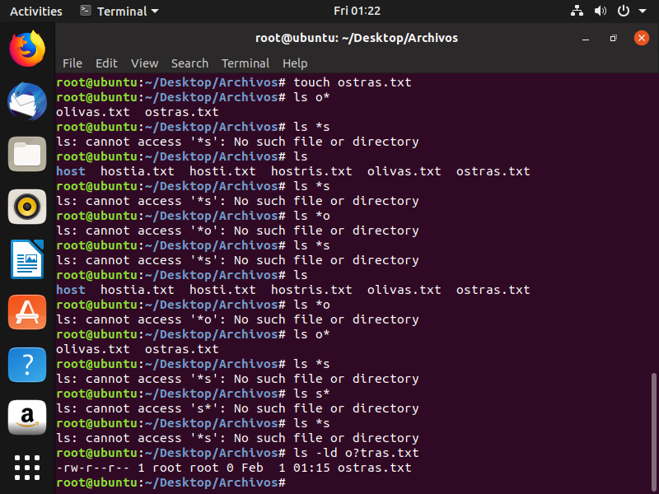

**Comodín “x*?”:**

Con esto puedo buscar los atributos de los archivos cuya primera letra sea “o” (en el primero) y “h” (en el segundo”.

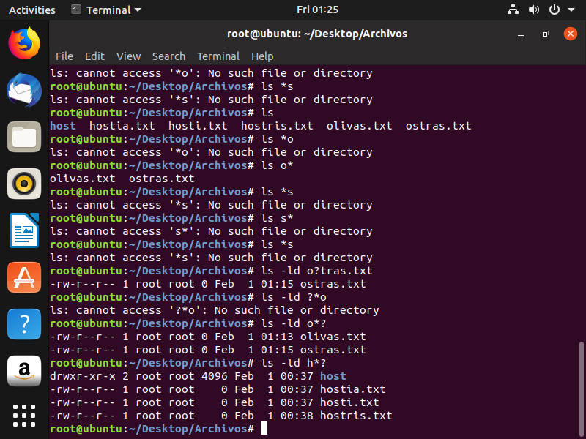

**Comodín [!a-c]*:**

Este comando indica que no busque los directorios que empiezan por la “a” y la “c” y el “*” indica que tiene una cadena de caracteres, y el “!” es para negar los directorios que empiezen por ese nombre.

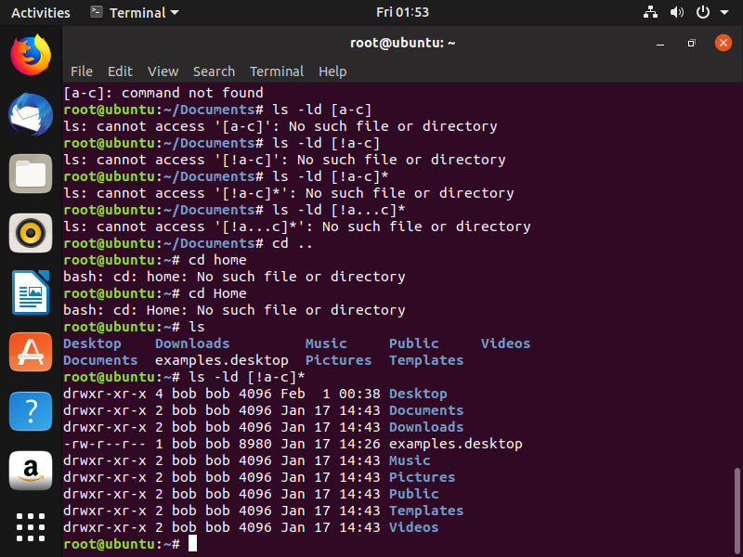

**Comodín [D-M]:**

Este comando nos indica que busque los nombre de los directorios que van desde la “D” hasta la “M”. Este comando es sensible a mayúsculas y minúsculas.

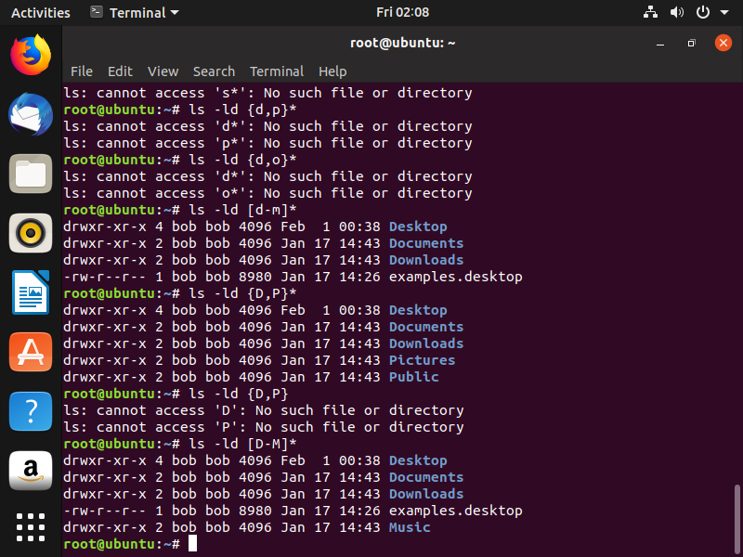

**Comodín {D,P}*:**

Este comodín busca todos los directorios que empiezan por la letra “D” y “P”. Este comando es sensible a mayúsculas y minúsculas.



**Comodín *{s,c}:**

Va a buscar todos los archivos que terminan por la letra “s” y “c”.

